Raumgeometrie

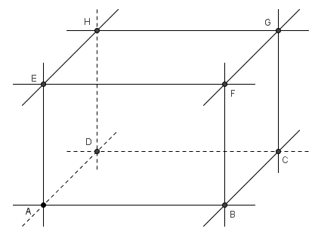**Geraden**

Geraden im Raum sind entweder parallel (z.B. AB und EF) oder schneiden sich (z.B. EF und BF) oder verlaufen windschief (z.B. AB und CG).

**Ebenen**

Drei Punkte, die nicht auf einer Geraden liegen, bestimmen im Raum eine Ebene (z.B. A, B und C oder B, F und E usw....).

Eine Ebene kann auch durch zwei Geraden festgelegt werden, die nicht windschief sind   
(z.B. durch AB und BC oder EF und GH).

Jede Ebene ist eine Punktmenge, die man sich unendlich groß vorstellen muss. Daher kann immer nur ein Ausschnitt einer Ebene gezeichnet werden.

Zwei Ebenen sind entweder parallel (z.B. ABC und EFG) oder schneiden sich in einer so genannten   
Schnittgeraden (z.B. schneiden sich ABF und BCG in der Geraden BF)

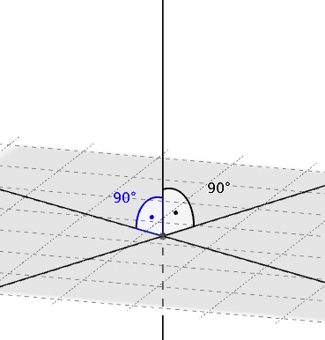

**Geraden und Ebenen**

Geraden können innerhalb einer Ebene liegen (=Teilmenge der Ebene sein), zur Ebene parallel sein oder die Ebene in einem Durchstoßpunkt schneiden.

Eine Gerade steht auf einer Ebene senkrecht, wenn sie auf zwei nicht parallelen Geraden der Ebene senkrecht steht (h steht auf E senkrecht).

**Winkel zwischen Geraden und Ebenen**

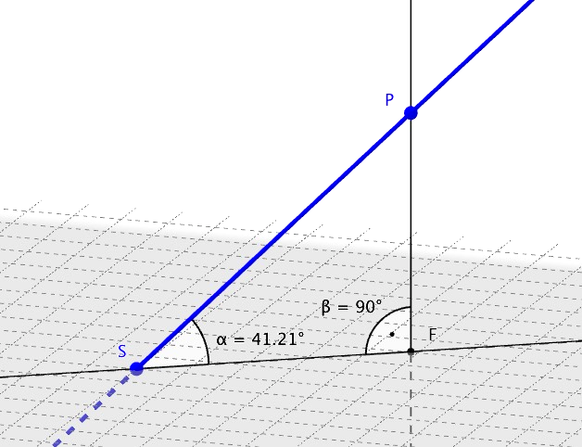

Der Winkel zwischen einer Geraden g und einer   
Ebene E lässt sich durch ein so genanntes Stützdreieck darstellen. Es ist folgendermaßen definiert:

* S ist der Schnittpunkt der Geraden g mit der Ebene E
* P ist ein beliebiger anderer Punkt der Geraden g
* F ist der Fußpunkt des Lotes von P auf die Ebene E  
    
  🡪 Das Dreieck SPF heißt dann Stützdreieck der Geraden g, der Winkel zwischen g und SF ist der Winkel zwischen der Geraden g und der Ebene E.

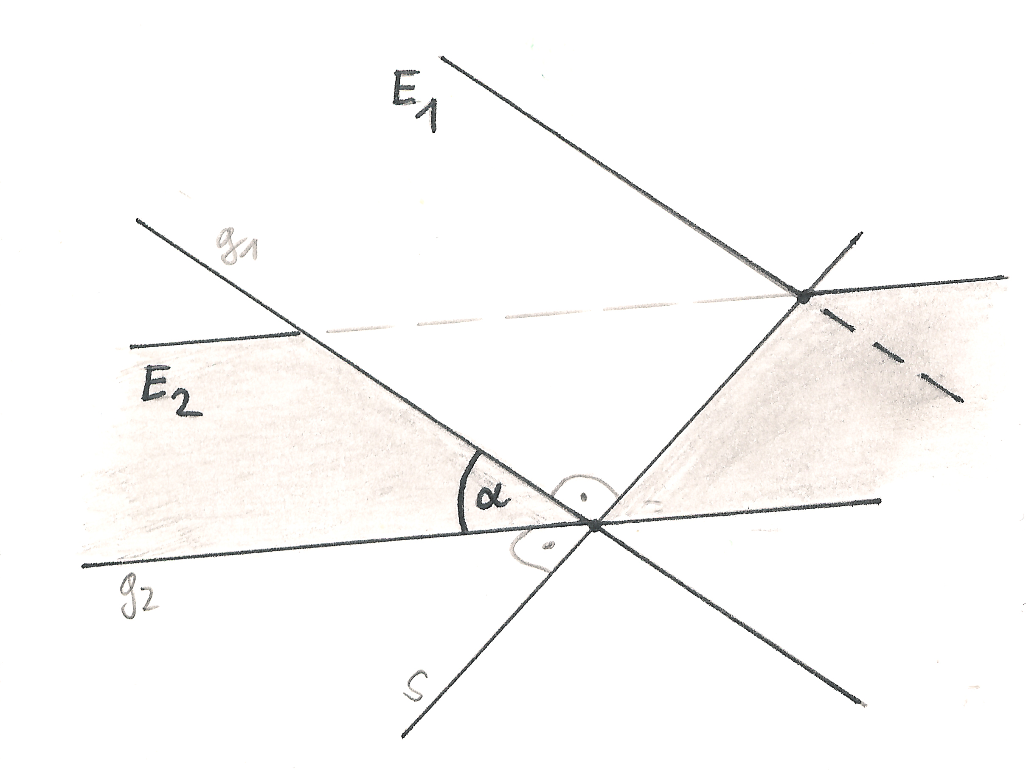

**Winkel zwischen Ebenen**

Der Winkel zwischen zwei Ebenen wird durch zwei Geraden dieser Ebenen festgelegt, die sich auf der Schnittgeraden der zwei Ebenen schneiden und auf dieser senkrecht stehen.

Zwei Ebenen stehen aufeinander senkrecht, wenn eine Gerade der einen Ebene auf der anderen Ebene senkrecht steht.